此试题可能存在乱码情况，在查看时请点击右上角全屏查看
2018年张家界中考生物生物的多样性专项训练

一、选择题(每题4分，共36分)
1．图71是四种生物的结构示意图，有关叙述错误的是( )
INCLUDEPICTURE "C:\\Users\\Administrator\\Desktop\\2016方正转Word\\点拨中考生物\\houm-72BAB.tif" \* MERGEFORMATINET INCLUDEPICTURE "C:\\Users\\Administrator\\Desktop\\2016方正转Word\\点拨中考生物\\houm-72BAB.tif" \* MERGEFORMATINET 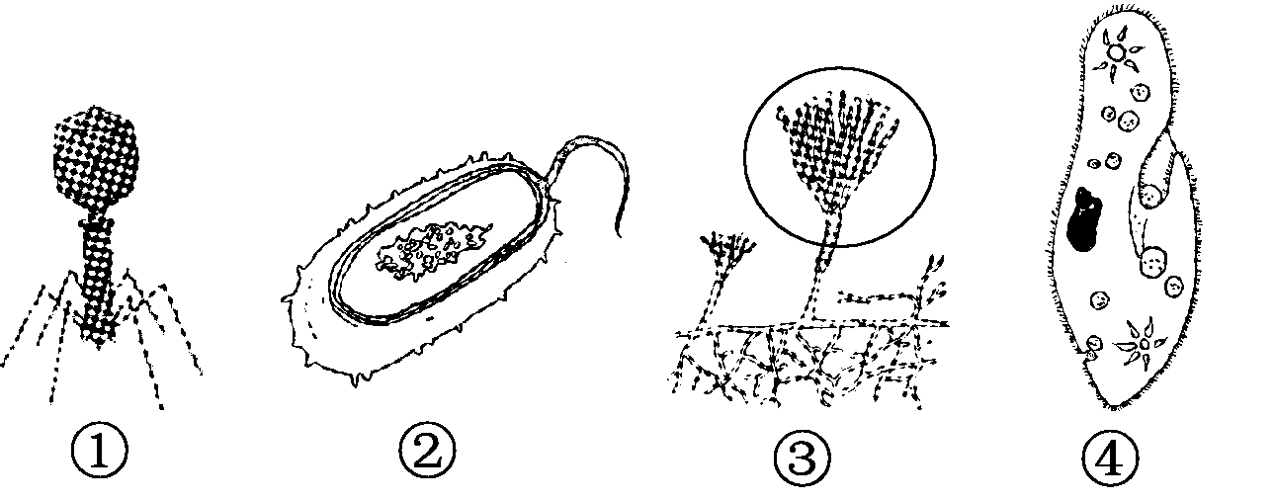
图71
- ①无细胞结构，不能独立生活
B．②无成形的细胞核，能独立生活
C．③的菌体由菌丝构成，它是原核生物
D．④通过表膜摄入氧，排出二氧化碳
2．在中国传统文化中，有12生肖之谜。这12生肖依次为鼠、牛、虎、兔、龙、蛇、马、羊、猴、鸡、狗、猪。下列生肖动物中依次属于鸟类、哺乳类、爬行类动物的一组是( )
A．猪、蛇、鸡 B．鸡、牛、鼠
C．鸡、兔、蛇 D．狗、羊、蛇
3．下列关于鸟类适于飞行特点的叙述，错误的是( )
A．身体呈流线型，体表被覆羽毛
B．以肺辅助气囊呼吸
C．发达的胸肌可以驱动双翼上下扇动
D．前肢变成了翼，骨骼薄而轻
4. 有植物界的“活化石”和中国鸽子树之称的是( )
A．龙柏 B．银杏 C．苏铁 D．珙桐
5．下列昆虫中属于完全变态发育的一项是( )
①家蚕 ②蜜蜂 ③蟋蟀 ④蝗虫 ⑤蝴蝶 ⑥蟑螂
A．②④⑤ B．①②⑤
C．②③④ D．④⑤⑥
6．下列关于生物生殖和发育的叙述不正确的是( )
A．卵黄是鸟类胚胎发育所需营养物质的主要来源
B．雌雄蛙的抱对现象有利于提高青蛙的受精率
C．青蛙的变态发育过程是：受精卵→蝌蚪→幼蛙→成蛙
D．鸟类的生殖和发育都包括求偶、交配、筑巢、产卵、孵卵和育雏几个阶段
7．以下是农业生产上常采用的繁殖方式 ，其中属于有性生殖的是( )
A．用扦插方法繁殖葡萄
B．以黑枣为砧木嫁接柿子树
C．把大豆种子播种后长出幼苗
D．用组织培养技术繁殖草莓
8．下列关于生物分类的叙述，错误的是( )
A．分类主要根据的是生物间的相似程度
B．亲缘关系越近共同特征越多
C．分类单位越小，包含生物种类越少
D．品种是最基本的分类单位
9．2014年4月15日，中央国家安全委员会明确将生态安全纳入国家安全体系。下列关于我国境内发生的几个生态事件的叙述，错误的是( )
A．水葫芦原产南美，引入到我国江南种植后，出现疯长，改变了当地的生物多样性
B．麋鹿原产我国，后来在国内绝迹，从欧洲引入并在江苏大丰建立自然保护区，属于生物入侵
C．小龙虾原产美洲，经日本引入我国后迅速扩散，对农田造成了危害，说明小龙虾既能适应环境，也能影响环境
D．丹顶鹤在我国东北等地繁殖，迁徙到江苏沿海滩涂越冬，在盐城建立自然保护区实行就地保护
二、非选择题(10题20分，11、13题15分，12题14分，共64分)
10．张家界市境内动植物种类繁多，有种子植物，如：珙桐、水杉、映山红、侧柏、樟木、银杏、玉兰等；有脊椎动物，如：云豹、金钱豹、大小灵猫、猕猴、锦鸡、大鲵等。
(1)指出材料中哪些种子植物属于裸子植物？

(2)根据材料填充下表。

动物名称 | 所属类群 | 主要特征
金钱豹 | 哺乳动物 | 体表被毛；①________；牙齿有门齿、犬齿和臼齿的分化
②________ | 两栖动物 | 幼体生活在水中，用鳃呼吸；成体大多生活在陆地上，也可在水中游泳，用肺呼吸，皮肤可辅助呼吸
锦鸡 | 鸟类 | 体表覆羽；前肢变成翼；有喙无齿；有③________辅助呼吸
(3)为了保护张家界的生物多样性不被破坏，你认为可以采取哪些措施？(答一点即可)

11．下面是某校八年级生物研究性学习小组同学利用课外活动时间，对校园及其周围的生物进行细心观察后进行的一次小组讨论与交流，请结合下列各图，认真分析并回答有关问题：
INCLUDEPICTURE "C:\\Users\\Administrator\\Desktop\\2016方正转Word\\点拨中考生物\\houm-74A.tif" \* MERGEFORMATINET INCLUDEPICTURE "C:\\Users\\Administrator\\Desktop\\2016方正转Word\\点拨中考生物\\houm-74A.tif" \* MERGEFORMATINET 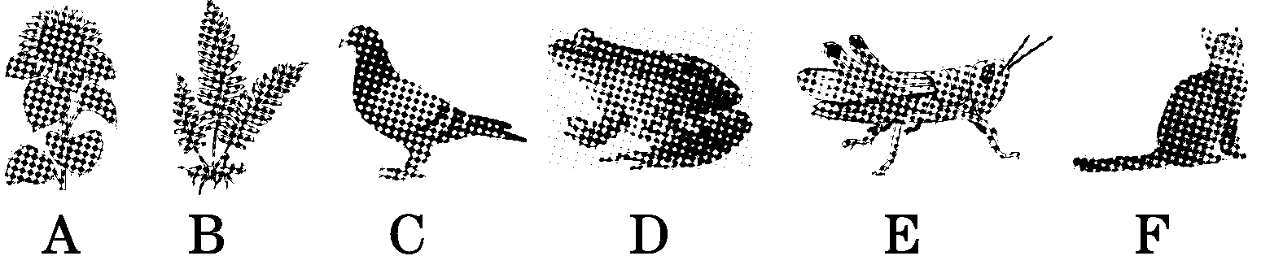
图72

(1)小组讨论中，阳阳同学认为，图A比图B所示植物更高等，其原因之一是它们的繁殖方式不同，图B所示植物用孢子进行繁殖，而图A所示植物是用________进行繁殖。
(2)明明同学说，从呼吸方式上看，不同的生物，生活环境不同，其呼吸方式也不相同。图D所示动物，其幼体用________进行呼吸；图C所示动物在呼吸方面最大的特点是能进行________呼吸。
(3)婧婧同学说，从发育方式上看，图D所示动物在发育过程中，其幼体和成体不仅在外部形态上有较大差异，而且内部结构和生活习性也发生了很大变化，像这样的发育方式叫做________发育；图E所示动物，其体表的外骨骼不能随幼虫身体的长大而生长，所以在幼虫生长发育过程中有________现象。
(4)勇勇同学说，图中F所示动物生活在陆地上，而白鳍豚却生活在水中，两者在生活环境和生活习性上都有很大差异，但在分类学上，两者却属于同一类动物，其原因之一是两者在生殖发育过程中都具有________的特点。
12．我们周围生活着大量病毒、细菌、真菌等微生物，它们在自然界中发挥着不可替代的作用。请回答相关问题：
(1)与细菌相比，真菌细胞在结构上最显著的差异是________。生物的遗体、粪便中的有机物能够及时分解归还大自然，要靠营________生活的细菌、真菌等微生物。
(2)大肠杆菌噬菌体在侵染细菌的过程中，蛋白质外壳不进入细菌，进入细菌的只是________，科学家通过对这一过程的研究证明了________________________________________________________________________。
(3)致病微生物侵入人体后，能刺激________产生抗体，这一过程属于________免疫。
(4)若发现在某种细菌中有一种抗病基因，该基因在玉米中不存在，如何利用现代生物技术培育抗病的玉米品种？(只要写出育种思路即可)

13．阅读材料，回答问题：
材料一 地球上自从35亿年前出现生命以来，已有5亿种生物存在，如今绝大多已经消失。地质年代物种灭绝的速度极为缓慢，鸟类平均300年灭绝1种，兽类平均8 000年灭绝1种。到1 600年至1 700年，每10年灭绝1种动物；从1850年到1950年，鸟兽的平均灭绝速度为每年1种。
材料二 一项研究显示了哺乳类和鸟类濒危或受到威胁的原因，如下表所示：
原因 | 偷猎 | 栖息地丧失 | 外来物种的影响 | 其他原因
鸟类 | 20% | 60% | 12% | 8%
哺乳类 | 31% | 32% | 17% | 20%
材料三 目前我国各地采用的垃圾处理方法基本上都是掩埋法，生活垃圾在埋入土中后很快就被细菌等微生物降解，但如果我们用塑料袋把垃圾包起来，不仅延缓了垃圾消失时间，而且造成不可挽救的危害，这是“垃圾袋装化”的最大弊病。
- 由材料一可知，生物多样性面临的威胁主要体现为____________________。
- (2)由材料二可知，哺乳类和鸟类濒危或受到威胁的主要原因是________________，保护哺乳类和鸟类最有效的措施是________________。
(3)由材料三可知，“垃圾袋装化”难于被分解的原因是____________________________。
(4)结合生活实际和所学知识，谈谈我们如何参与保护环境：________________。(答一条即可)

2018年张家界中考生物生物多样性专项训练参考答案
一、1.C 点拨：③是霉菌，菌体由菌丝构成，是真核生物。
2．C 3.B 4.D 5.B 6.D 7.C 8.D 9.B
二、10.(1)水杉、侧柏、银杏。 (2)①胎生哺乳 ②大鲵 ③气囊 (3)建立自然保护区；保护生态系统的多样性；保护生物的栖息环境。(答对一点即可)
11．(1)种子 (2)鳃；双重 (3)变态；蜕皮
(4)胎生哺乳
点拨：A是向日葵属于被子植物，用种子来繁殖后代；B是肾蕨属于蕨类植物，用孢子繁殖后代。
(2)D是青蛙，属于两栖动物，幼体生活在水中，用鳃呼吸，成体既能生活在水中，也能生活在陆地上，用肺呼吸，皮肤辅助呼吸。C是鸽子，属于鸟类，进行双重呼吸。(3)青蛙的幼体蝌蚪和成体在形态结构和生活习性上差别明显，属于变态发育；E是蝗虫属于节肢动物，外骨骼不能随着身体的生长而长大，有蜕皮现象。(4)F是猫，它和白鳍豚都属于哺乳动物，哺乳动物特有的生殖和发育特点是胎生哺乳。
12．(1)有成形的细胞核；腐生 (2)DNA；DNA是(大肠杆菌噬菌体的)遗传物质 (3)淋巴细胞；特异性 (4)将抗病基因分离出来，在体外巧妙地进行拼接组合，然后转入玉米体内，最终获得抗病新品种。(表述合理即可)
13．(1)物种灭绝速度加快 (2)栖息地丧失；建立自然保护区 (3)袋装化的垃圾不易被土壤中的分解者分解 (4)做好垃圾分类等

